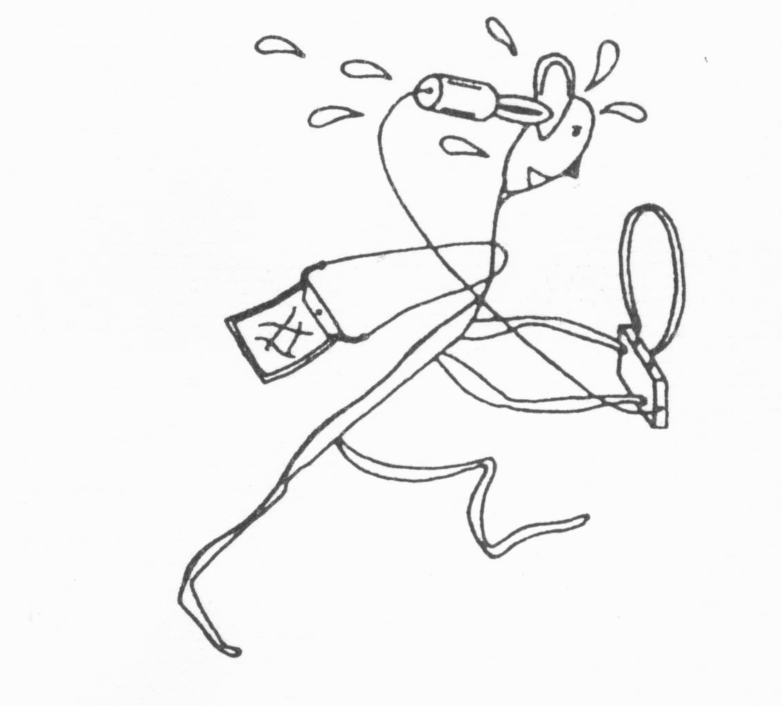
SRJ-Bladet

Årgång 57 Nr 6

2004-09-24

Den variationsrika sommaren är nu över; kallt i juni/juli och sedan rejält varmt i början av augusti med temperaturer runt +30C. Skönt för den som var ledig men ganska svettdrivande när platserna för årets SM skulle undersökas.

Förläggningsplatsen hölls hemlig på gammalt hederligt sätt och avslöjades först på måndagen tävlingsveckan. Det visade sig då vara Alby friluftsgård strax söder om Tyresö Centrum, där orienteringsklubben Söders SOL huserar. De fixade förläggning, kartor och mat till det facila priset 350,-/pers. Mer om tävlingen längre fram i bladet.

Redaktören påminner än en gång om Håkans SRJ-hemsida, där du kan få rykande färsk information om klubbens aktiviteter, resultaten från våra jakter samt kommande dito. På sikt är det meningen att hela SRJ-Bladet skall kunna hämtas där, men mer om detta kommer så småningom. Adressen är:

http://www1.speech.kth.se/prod/srj/index.php

I början av juli arrangerade red en träningsjakt på 2m vid Balingsta, där Gunnars mara av-gjordes i slutet av juni. En av rävarna placerades i en bergskreva, vilket gav reflexer åt fel håll, vilket också var meningen. Kom man in till den ”von oben” var det nästan omöjligt att komma ned den vägen; man fick springa runt brantfoten för att kunna stämpla. En annan räv låg helt fritt uppe på en topp och den hade ordentliga signalstyrkor var man än befann sig i terrängen. De övriga tre låg någotsånär ”normalt” placerade. Resultatet ser ut så här:

040721/Balingsta
1) OXW/Micke 1.20.00 5 st 5) FUG/Jan 1.53.30
2) Håkan M 1.20.10 6) SVM/Hans 1.42.90 4 st
3) KON/Olle 1.24.00 7) Clas T 1.20.00 2 ”
4) Gunnar S 1.53.00

Som en glad överraskning har red enväldigt och efter moget (och modigt) övervägande beslutat att jakten skall ingå i vår poängserie. Lättförtjänta poäng till alla deltagare!

Den 31/7 – 1/8 arrangerades årets NM i Danmark, närmare bestämt i Hilleröd ett par mil väster om Helsingör. Utomordentligt väder, varmt med runt +30C med mycket väg och stig-löpning och en finfin förläggning på en lägerskola. 32 st deltagare, varav 4 st kom från Tjeckien och 2 st från Holland.

Resultaten nedan anger bara vinnarna i resp klass. De totala resultatlistorna hittar du på SRJ´s hemsida.

80 m 2 m
YL Henrike K 1.31.05 5 st YL Henrike K 1.53.47
SEN VMU/Bengt 0.53.40 SEN Håkan M 0.50.26
OT LA6XI 1.15.28 OT FUG/Jan 1.31.11
VET Gunnar S 1.05.23 VET LA5OBA/Arne 1.15.13

Resultat av eftersommarens/höstens jakter:

040804/Rösjön
1) OXW/Micke 0.58.02 7 st 6) Cristian 1.38.00
2) Håkan M 0.58.18 8) Gunnar S 1.38.50
3) SVM/Hans 1.16.05 9) AKF/Bosse 1.38.30 6 st
4) Clas T 1.32.30 10) Monika N 1.24.25 4 st
5) BGU/PA 1.32.40 11) Peter N 1.24.25
6) Jitka 1.38.00 12) Jonas K 1.34.56 3 st

Säsongsstart med rekorddeltagarantal, 12 st. Ytterligare en jägare kom senare, dock för sent pga problem med bilen. Varmt med gott om mygg och dopp i Rösjön för den som vågade.

Startplatsen låg som vanligt en bit bort, dit vi kördes med bil. Bara en räv låg norrut, resten i väster vilket gjorde det svårt att få vettiga kryss innan man kommit en bra bit in i terrängen. Olle har nu fått igång rävarna 6 och 7 av sin egen konstruktion, så nu gäller 1-minutspass även vid 7-rävarsjakter. 10-minuterscykeln är alltså borta. Lite ovant och ganska frustrerande, när man inte hinner fram under det kortare sändningspasset men rävarna fungerar utmärkt bra.

040811/Viksjö
1) Håkan M 0.46.45 6 st 5) Clas T 1.14.40
2) Gunnar S 0.54.00 6) Monika N 1.19.25
3) AKF/Bosse 0.56.50 7) KON/Olle 1.27.10
4) SVM/Hans 1.05.20

En ganska kort jakt, endast ca 2.5 km, i mycket varmt väder med start vid Sandviksskolan i Viksjö. Det är nu kruttorrt i markerna men det finns gott om finfina blåbär!

Tyvärr startade inte räv 6 pga något tekniskt strul med elektroniken. Väckarklockan triggade inte igång sändaren när jakten började. Rävdoktorn Olle har nu lagt in sjuklingen för observation och ev operation.

Alla sju jägarna hade olika banval; det gläder en banläggare.

040818/Judarn
1) SVM/Hans 0.42.50 5 st 6) AKF/Bosse 1.01.10
2) KON/Olle 0.44.25 7) Monika N 1.16.20
3) Håkan M 0.50.20 8) EJY/Anders 2.12.00 3 st
4) BGU/PA 0.54.00 9) David 2.12.00 0 ”
5) Gunnar S 1.00.00

Clas T med Sten S som medhjälpare arrangerade en ca 2 km lång 2m-jakt i Judarnskogen i ett ganska varmt väder. Oavsett vägval blev det ett varv runt Judarn, någon sprang för säkerhets skull ett och ett halvt varv! En och annan brant gav en del reflexer och det syns på den stora variationen på banvalen; inte två jägare hade samma banval!

En av rävarna hade lagts i ett sumpigt område intill sjön och den gav banläggarna lite huvudbry att hitta efter jakten. Det är inte så lätt att hitta rävarna utan pannlyse nu när mörkret faller.

Anders fick problem med sina hörlurar och tvingades bryta efter tre rävar.

040824/Stockby
1) Gunnar S 0.59.40 5 st 6) KON/Olle 1.06.45
2) Håkan M 0.59.45 7) Monika 1.09.45
3) Clas T 1.00.53 8) Adam 1.20.00 2 st
4) BGU/PA 1.01.30 9) Daniel E 2.12.00
5) SVM/Hans 1.04.30 9) Ola A 2.12.00

Den sista jakten före årets SM. Bosse/AKF hade lagt ut fem rävar och vi skulle börja med att ta rävarna 1 och 2 i just den ordningsföljden. Anledningen var att vi skulle få en ordentlig motion före SM samt att rävarna snabbt skulle kunna tas in efter jakten.

Banlängden blev därmed runt 5 km i ett ganska fint väder. En av rävarna hade placerats all-deles intill en hög brant, och den blev besvärlig att pejla – minimum snurrade runt uppe på branten och det kunde ta flera pass innan den hittades.

Det blev aldrig så mörkt att pannlamporna behövdes utom när rävarna skulle tas in. Två nybörjare (Adam med sambo) samt två, som varit med ett par gånger tidigare, gav sig i kast med de tre rävar som låg närmast starten.

28-29/8/SM i Tyresö
Årets SM avgjordes i skogarna strax söder om Tyresö centrum med TC i orienteringsklubben Söders SOL´s klubbstuga vid Alby friluftsgård. Nattetappen gick i skogen norr om gården, dagetappen söder om gården. I båda fallen startade vi på planen framför klubbhuset, mycket praktiskt då vi slapp transportera jägarna med bil eller buss till en startplats.

Ett regn drog fram under eftermiddagen men det klarnade sedan upp och en fullmåne lyste upp omgivningen sent på kvällen. Samtliga rävar (våra nya ”KON-rävar”) hördes klart och tydligt i hela området, den enda incidenten var att Clas Thoréns pannlyse slocknade i närheten av räv 3. Efter en stund fick han hjälp av en annan jägare att komma ut ur skogen; jag garante-rar, det ÄR svart i skogen även om månen lyser.

Efter dusch, bastu, nattmål och eftersnack somnade jägarna på övervåningen och tystnaden lägrade sig i huset. I bottenvåningen låg arrangörerna och vid 2-tiden på morgonen vaknade HBV/Bengt av att någon lyste med en ficklampa in genom fönstren. När han tände en lampa försvann ansiktet. Även DIC/Ragge, som sov i sin VW-buss, väcktes av att någon gick utan-för bussen. Det visade sig senare att det var polisen som gjort en patrulleringsrunda för att kontrollera att allt stod rätt till!

Efter frukost startade så dagjakten och nu kom ett problem. Räv 4 hördes inte från startplatsen och jag gick då tillbaka för att ta in den. Men när jag kom närmare hörde jag räven, svagare än de andra men den lät normal och samtidigt kom några jägare fram. Den hördes alltså varför jag beslöt att låta den ligga kvar. Handpåläggning på platsen hjälpte inte, det bara skrapade när räven skulle stämmas av och det blev inget utslag på instrumentet. Samtidigt meddelade Ragge att han kunde höra räven i amatörmottagaren i bussen. De flesta jägare hittade till slut räven, men banvalet påverkades troligen av den låga signalstyrkan.

Efter lunch och prisutdelning avslutades årets SM och ett tack framföres nu till alla jägare som kommit både när och fjärran ifrån (Göteborg, Oskarshamn) och naturligtvis till medhjälp-arna –BZR/Tobba, -HBV/Bengt och –DIC/Ragge, utan vars hjälp det inte hade varit möjligt att genomföra tävlingen.

Men, vad hade hänt med räv 4? Det visade sig när räven öppnades att muttern under antenn-polskruven hade lossnat, varför tråden från utgångssteget hängde i ett luftgap. När muttern skruvats tillbaka fungerade räven som vanligt. Detta är första gången på alla år (15-20 år som vi använt dem) som detta fel har uppstått. Samtliga rävar skall nu kollas före KM i oktober.

Resultat nattetappen: Resultat dagetappen:
H21 Håkan Melin 0.53.20 H21 OXW/Micke 1.17.50
H40 SVM/Hans 1.13.40 H40 SVM/Hans 1.29.29
H50 Gunnar Svensson 1.20.45 H50 Gunnar Svensson 1.26.40
H60 EZM/Leif 1.20.55 H60 AKF/Bosse 1.49.21

Lagresultat:
1) SRJ 1 Håkan Melin / Bo Söderqvist / Gunnar Svensson
2) VRK SVM-Hans / CJW-Bosse / FUG-Janne
3) ESA OXW-Micke / PIZ-Tomas
4) SRJ 2 KON-Olle / AKF-Bosse / Clas Thorén
5) BRJ VMU-Bengt / Björn Evertsson / EZM-Leif (inlånad från VRK)
6) GRJ Erik Agrell / RXZ-Erik

040901/Löttingelund
1) Håkan M 0.43.40 5 st 5) Clas T 1.11.10 4 st
2) Gunnar S 0.53.05 6) Monika N 1.20.00
3) AKF/Bosse 1.17.00 7) Daniel 1.05.00 1 st
4) BGU/PA 1.25.10

Sista jakten före VM och därtill i mörkret. KON/Olle hade lagt en inte alltför lång bana i Löttingelund men den täta och blöta terrängen gjorde det besvärligt ibland. Bl a pressade jag mig genom det tätaste partiet i området utan att se stigen 25 m vid sidan om!

Det började regna under jakten men temperaturen var hyggligt hög. Nu är det dags att se över grejorna före avresan till Brno nästa vecka.

040915/Kottlasjön Väst
1) Håkan M 0.42.10 5 st 4) Clas T 1.32.57
2) Gunnar S 1.17.20 5) KON/Olle 1.33.00
3) Monika N 1.17.30 6) BGU/PA 1.44.00

Lite strulig och försenad start, eftersom några av oss inte läst startplatsinstruktionen ordentligt utan kört till Kottlasjöns östra ände vid Breviksbadet. Strax före start hade inga kommit varför banläggaren AKF/Bosse funderade på att ta in rävarna igen! Var det risken för regn som höll oss borta? Knappast, allvädersjägarna backar inte ut för något så litet som ett vanligt regn! Snart dök Håkan och Clas upp och efter ett par mobilsamtal kom vi övriga tillrätta och en 10-15 minuter försent kom vi iväg.

En av 2m-rävarna hördes inte vid starten, men det var kanske inte så konstigt eftersom den placerats bakom en brantfot och väl skuggad från starten. Nu visade det sig att den också var svag även om man fanns på andra ställen i terrängen. Bosse kontrollerade antennen och där fanns felet – antennkabeln hade lossnat inne i antennfästet. Nu är det åtgärdat och bör inte ge några problem på nästa jakt på Kärsö.

040922/Kärsö
1) Håkan M 0.58.05 5 st 4) KON/Olle 1.40.40
2) Gunnar S 1.20.00 5) Jitka 1.10.00 4 st
3) AKF/Bosse 1.34.10 6) Clas T 1.20.18
En jakt i nästan sämsta tänkbara förhållanden: 2m-jakt i mörker och hällande regn. Startkort och kartor förvandlades till pappersmassa, som sedan rann bort. Det var tur att det inte var ett helt okänt område! Temperatur runt 10-12C. Det började duggregna under rävutläggningen men snart vräkte regnet ner. Regnrocken var aningen för kort så vattnet rann in i stövlarna. Hem för klädbyte. Regnet upphörde.

Uppehåll vid starten men efter en halvtimme började det igen, först som dugg men ökade snart till hällregn, som höll på hela kvällen. P-platsen förvandlades till en liten insjö, som inte blev mindre när jägarna vred ur vattnet ur kläder och skor.

4-ans räv lät inte pigg med sin stackatoliknande och rossliga signal, men den fungerade hela tiden. Samtliga rävar lämnades kvar i terrängen under natten.

KOMMANDE JAKTER:

Onsdag 29.9: Samling kl 19.00 vid Ekebyhovs slott på Ekerö. Arr. Håkan M

Söndag 10.10: Samling kl 10.00 någonstans i Järnatrakten. Kolla hemsidan.
Arr. EJY/Anders

Söndag 17.10: Samling kl 10.00 vid Breviksbadet, Kottlasjöns östra sida.
Arr. AKF/Bosse

Söndag 24.10: Samling kl 10.00 vid Knalleborgs dagis. Arr. Clas T

Lördag/söndag
30-31/10: Årets KM arrangeras här i Stockholmstrakten. Inbjudan har redan skickas
ut via e-post. Saknar du den, kontakta red
Arr. BGU/PA m. fl.

Söndag 14.11: Samling kl 10.00 vid skogsbacken vid Norrby/Lovö. Arr. BGU/PA

Söndag 28.11: Samling kl 10.00 vid plats som meddelats på tidigare jakter liksom på
hemsidan. Arr. OY/Lasse

Söndag 12.12: Samling kl 10.00 vid Grimsta IP för en 2m-jakt i Kaanan/Grimstaskogen
Arr. Håkan M

Fredag 31.12: Samling kl 10.00 för årets sista jakt vid Turebergs OK´s klubbstuga vid
Törnskogen. Skidjakt? Arr. OY/Lasse & Gunnar S

Med dessa jakter är 2004 års rävjakter över. Väl mött i skogen!

Red. PA Nordwaeger/SM0BGU, Kyrkoherdevägen 17, 168 59 BROMMA
Tel: 08-26 02 27 (B); 08-50 55 78 54 (A); 0703-024 533 (mobil)

Fax: 08-30 50 41
e-post: panord@algonet.se

